「エコアくまもと」環境学習・施設見学申込書
年 月 日
FAX：0968-53-8510
(公財)熊本県環境整備事業団 御中

（申請者）
団 体 名：

代表者職・氏名：

下記のとおり環境学習等の申込みを行います。
希望日時 | 年 月 日（ ） 時 分 ～ 時 分
希望内容  ※右のテーマの中から１つ選んで○印を付けてください。 | 【環境学習】  １．循環型社会（90分程度）  ２．低炭素社会（60～90分程度）  ３．自然共生社会（90分程度）  ※１～３のメニューは、施設見学や体験学習を含めた内容です。  【施設見学】  ４．施設見学（60分程度）
参加者 | 参加者数： 人（児童・生徒（ 年） 人、大人 人）  ※引率者を含めて記載してください。
担当者  連絡先 | 住 所：〒
職・氏名：
※学校の場合、「職名」には担当学年を記載してください。
 | ＴＥＬ |  | ＦＡＸ
 | メール
その他
 | ※目的、交通手段（車両種別、台数）、その他特記事項等があれば、記載してください。
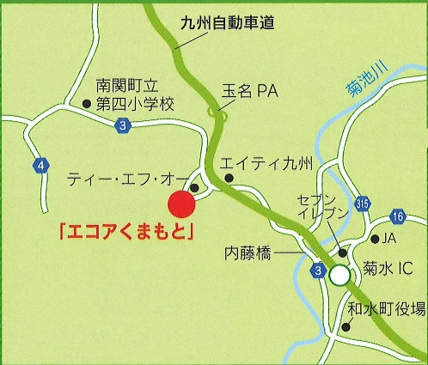
【お問い合わせ・申込先】
〒861-0821 熊本県玉名郡南関町下坂下4771-3
公益財団法人熊本県環境整備事業団「エコアくまもと」
ＴＥＬ 0968-53-8500 （平日9時～16時）
ＦＡＸ 0968-53-8510
E-mail info@kksj.jp
ホームページ http://www.kksj.jp/
「エコアくまもと」への案内図

●環境整備事業団記入欄
担当講師 |  | 予定表入力 | 済 ・ 未

